国网青岛供电公司
2026年X月份第X周安全承载力分析报告

一、工作计划概况
X月份第X周（X月X日至X日），公司各单位共安排日计划X项，其中三级风险作业X项、四级风险作业X项、五级风险作业X项。X级风险工作明细表如下：
序号 | 单位 | 作业内容 | 风险等级 | 工作负责人 | 班组成员人数 | 高风险作业时间
1 |  |  |  |  |  | X月X日-X日（X天）
2
3
各作业类型日计划数量如下图所示：
二、各单位承载力分析
（一）周承载力分析
1.本周作业承载力如图所示。
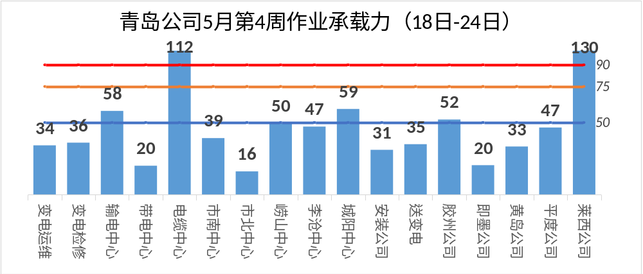
X1、X2作业承载力满载（90%以上），X1主要开展XXXXX等工作，X2主要开展XXXXX等工作。XX1、XX2重载（75%以上），XX1主要开展XXXXX等工作，XX2主要开展XXXXX等工作。
2.本周管理承载力分析XXXXXXXXXX。

（二）日承载力分析
各单位日计划如表所示：电缆中心5月18、19日重载，开展XXXXXXXX；莱西公司5月19-22日、电缆中心5月21-23日超100%，请进一步优化调整工作计划安排，确保现场安全。
单位 | 8月31日 | 9月1日 | 9月2日 | 9月3日 | 9月4日 | 9月5日 | 9月6日
示例单位 | - | - | - | - | - | - | -
三、辅助建议与风险管控提示
（本期辅助建议由研判人员结合承载力数据综合提出。建议占位符：ADVICE_BODY_2026）

